森源鸿马LED播放器操作说明

- 打开森源鸿马播放器安装包（homa_player_setup），点击右键以管理员身份运行安装；
- 安装完成后，确定显示屏网线和电脑直连；（中间可以跨千兆交换机，但交换机上其它网
络数据量不能太大，否则会出现花屏、卡顿、无连接等不正常情况）；
- 给显示屏通电，并打开电脑软件，“森源鸿马LED播放器”
- 待电脑环境自检完成后，关闭自检界面，点击主界面上“设置/软件设置/”如图所示，
在播放窗口下，设置显示屏“宽度和高度”宽度高度像素点参数在出厂时显示屏控制卡标签上有注明，按照上面所写，输入即可。
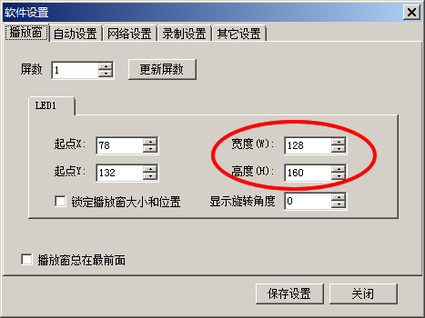
设置完成后点击“网络设置”界面,在“使用网卡作为发送设备”前面划“√”如图所示，并且在下方选择作为发送设备的网卡必须为“1G”,若在选择框内没有“1G”的网卡，请检查显示屏是否通电及网线是否已正确连接。备注：网线用六类以上网线，标准压线。
观察显示屏是否显示正常，若显示正常可直接跳至第7步，添加节目即可。
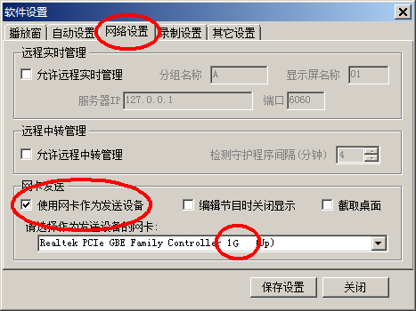
- 点击“设置/显示屏设置”待自检完成，此界面下设备列表中应该有一个网卡图标，单击选中，若出现“当前未发现任何设备，进入演示模式”则点击“OK”,重新启动显示屏，检测网线，然后再点击左下角“重新检测”，待左侧“设备列表”中出现网卡图标，则说明连接正常，在网卡图标前小方框内单击选中。
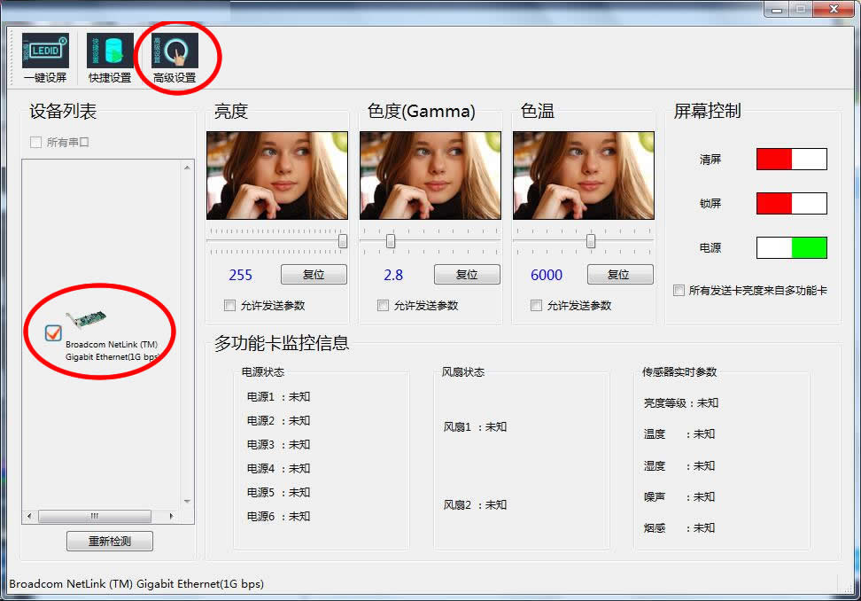

- 点击“高级设置”输入密码“8888”进入高级设置，单击“工程项目”，然后点击“载入工程文件”选择和显示屏相对应的工程文件点击“打开”待提示“发送成功”则观看显示屏显示是否正常。正常情况下，显示屏上能够清晰的看到“”图样，及四个角和屏幕正中间各有一个“LED1”，则所有参数均设置正常。然后关闭高级设置界面。
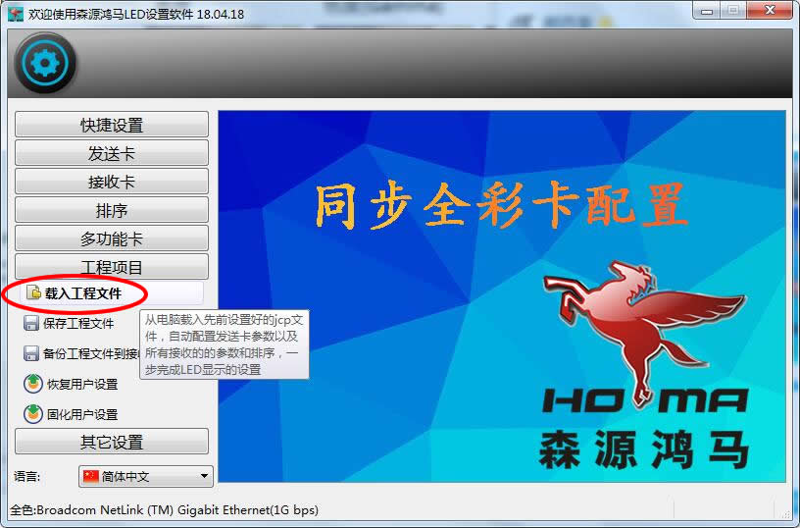
- 添加节目内容，回到主界面，点击图标“新建节目页/正常节目页”接着点击“新建节目窗/文件窗”，然后在预览框黑框上点击“右键”选择“大小/全屏”；最后在右侧中间点击“增加文件”，把需要播放的视频文件或照片添加上，点击“播放节目”图标即可。
若是添加文字内容则需要在“新建节目窗”的时候新建“文本窗”即可。
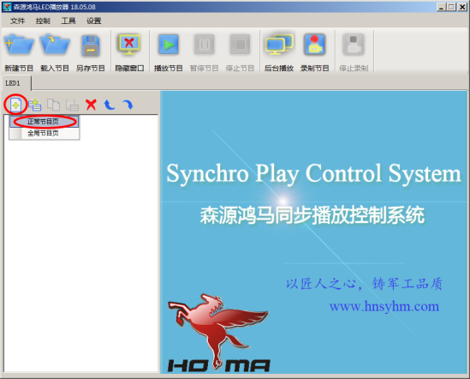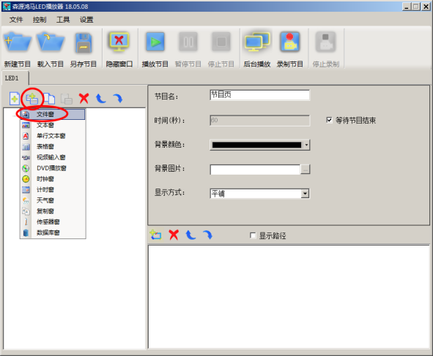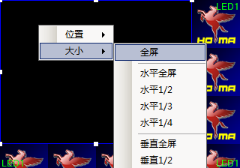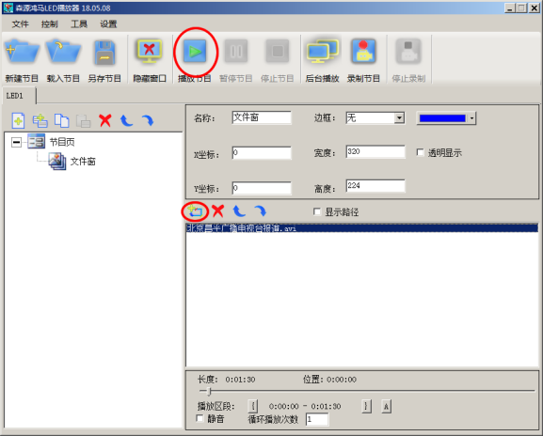

备注：

序号 | 常见问题 | 解决方法
1 | 显示屏黑屏 | - 检查车侧面高压电柜中保险是否弹出  - 点击“设置/显示屏设置/高级设置(8888)/接收卡/默认参数/YES”
2 | 显示屏乱码 | - 点击“设置/显示屏设置/高级设置(8888)/工程项目/载入工程文件”载入正确的工程文件即可.  - 若无变化则先“接收卡/默认参数/YES”然后再载入正确工程文件。
3 | 显示屏和电脑不同步 | - 在“设置/软件设置/网络设置界面/”选择网卡做为发送设备，选择插显示屏的1G网卡  - 检查网线是否有松动；  - 直接把显示屏网线连接到电脑主机上再试一次；
售后服务电话： 赵工15639006108 / 郝工 15824838283

